|  |  |  |
| --- | --- | --- |
|  |  |  |
| МИНОБРНАУКИ РОССИИ | | |
| Федеральное государственное бюджетное образовательное учреждение  высшего образования  **«МИРЭА – Российский технологический университет»**  **РТУ МИРЭА** | | |

Институт Информационных технологий (ИТ)

Кафедра Инструментального и прикладного программного обеспечения

(ИиППО)

**ОТЧЕТ О ПРАКТИЧЕСКОЙ РАБОТЕ №7**

**по дисциплине**

«Технологии обработки транзакций клиент-серверных приложений»

Выполнил студент группы ИКБО-20-21 Хитров Н. С.

Принял Маличенко С.В.

Москва 2024

**ЗАДАНИЕ НА ПРАКТИЧЕСКУЮ РАБОТУ**

1. Какие блокировки на уровне изоляции Read Committed удерживает транзакция, прочитавшая одну строку таблицы по первичному ключу? Проверьте на практике.
2. Повторите предыдущий пункт для уровня изоляции Serializable.
3. Настройте сервер так, чтобы в журнал сообщений сбрасывалась информация о блокировках, удерживаемых более 100 миллисекунд. Воспроизведите ситуацию, при которой в журнале появятся такие сообщения.

**РЕФЕРАТ**

Отчёт 13 страниц, 8 рисунков, 5 источников

POSTGRESQL, ТРАНЗАКЦИИ, БЛОКИРОВКИ, БЛОКИРОВКИ ОБЪЕКТОВ, SQL

Объектом разработки является база данных.

Цель работы – исследование типов блокировок.

В процессе работы производилось изучение различных типов блокировок.

Результатом являются сведения по механизмам действия различных типов блокировок.

**ВВЕДЕНИЕ**

ВВЕДЕНИЕ 6

1. ВЫПОЛНЕНИЕ ПРАКТИЧЕСКОЙ РАБОТЫ 7

ЗАКЛЮЧЕНИЕ 12

СПИСОК ИСПОЛЬЗОВАННЫХ ИСТОЧНИКОВ 13

**ПЕРЕЧЕНЬ СОКРАЩЕНИЙ И ОБОЗНАЧЕНИЙ**

БД – база данных;

СУБД – система управления базами данных.

**ВВЕДЕНИЕ**

В современном информационном обществе, где огромные объёмы данных являются ключевым ресурсом для бизнеса, науки и повседневной жизни, вопрос обеспечения безопасности и надёжности хранения данных становится более критическим, чем когда-либо. Одним из основных аспектов обеспечения безопасности и надежности данных в СУБД является блокировки отношений и других объектов.

Целью данной практической работы является исследование различных типов блокировок и механизмов их действия с целью оптимизации использования ресурсов.

1. **ВЫПОЛНЕНИЕ ПРАКТИЧЕСКОЙ РАБОТ****Ы**

**1.1 Выполнения задания 1**

В начале выполнения работы в СУБД PostgreSQL, установленной ранее на виртуальную машину, была создана база данных lock_objects. В ней была создана таблица accounts. В таблицу было добавлено три записи. (Рисунок 1)

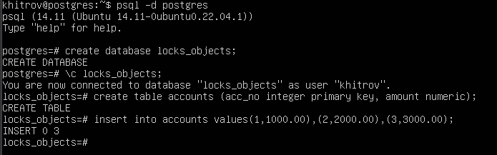

Рисунок 1 – Создание БД и таблицы в ней, заполнение таблицы

Далее была запущена вторая сессия, в которой был получен идентификатор текущего процесса и была начата транзакция уровня изоляции Read Committed. В транзакции был выполнен запрос на получение данных из таблицы accounts и запрос на получение данных об удерживаемых блокировках. (Рисунок 2)

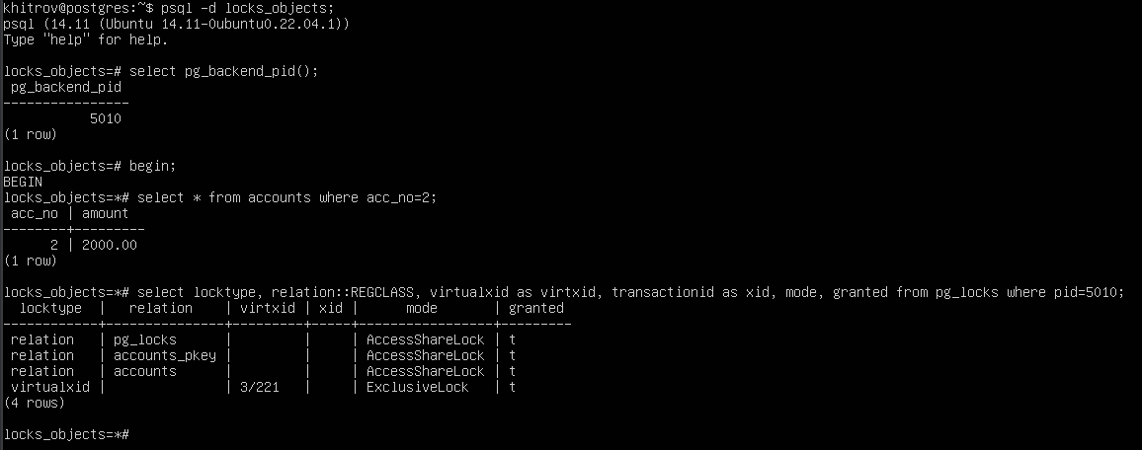

Рисунок 2 – Получение идентификатора процесса, получение данных таблицы и получение списка удерживаемых блокировок

Согласно полученным данным в список удерживаемых блокировок входит:

* Блокировка таблицы pg_locks в режиме AccessShareLock;
* Блокировка таблицы accounts в режиме AccessShareLock;
* Блокировка индекса accounts_pkey, созданного для получения по первичному ключю, в режиме AccessShareLock;
* Исключительная блокировка собственного номера виртуальной транзакции.

## 1.2 Выполнение задания 2

После, была зафиксирована текущая транзакция и начата новая с уровнем изоляции Serizlizable. В транзакции был выполнен запрос на получение данных из таблицы accounts и получение информации об удерживаемых транзакцией блокировках. (Рисунок 3)

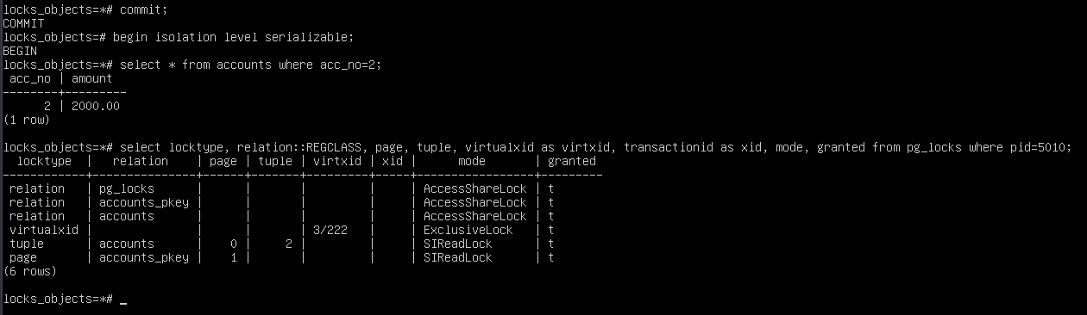

Рисунок 3 – Закрытие предыдущей транзакции и выполнение операций в новой Serializable транзакции

В отличие от транзакции с уровнем изоляции ReadCommited таблица информации об удерживаемых транзакциях содержит также предикатные блокировки страницы индекса и прочитанной версии строки.

## 1.3 Выполнение задания 3

В начале выполнения данного задания были изменены системные настройки СУБД, так, чтобы в журнал сообщений добавлялись сообщения о блокировках, длящихся более 100мс. Также была начата транзакция в первой сессии. В ней был выполнен запрос на обновление строки таблицы. (Рисунок 4)

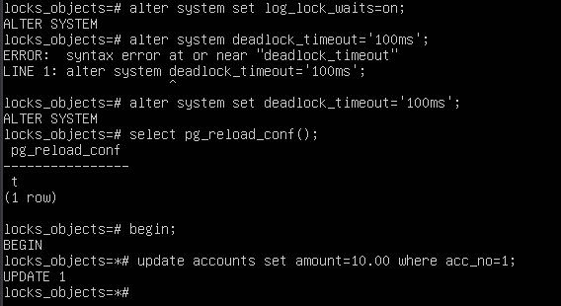

Рисунок 4 – Изменение настроек СУБД, запуск транзакции и операция обновления в ней в первой сессии

Во второй сессии была начата аналогичная транзакция с обновлением той же записи таблицы. (Рисунок 5)

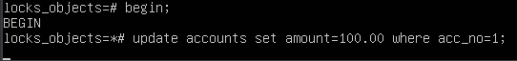

Рисунок 5 – Начало транзакции и операция обновления во второй сесии

Далее, в первой сессии выполняется задержка для занесения записей в журнал и завершается первая транзакция. (Рисунок 6)

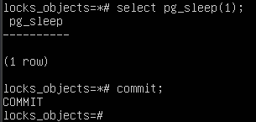

Рисунок 6 – Задержка и фиксация транзакции в первой сессии

Во второй сессии, после того как закончилась блокировка от транзакции в первой сессии, также фиксируется транзакция. (Рисунок 7)

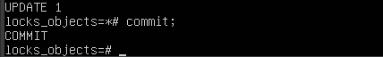

Рисунок 7 – Фиксация транзакции во второй сессии

В конце, было получено содержимое журнала сообщений. (Рисунок 8)  
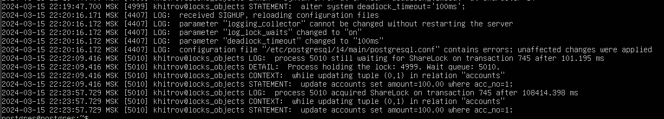

Рисунок 8 – Данные записанные в журнал

# ЗАКЛЮЧЕНИЕ

В ходе практической работы были выполнены задания по изучению блокировок на уровнях изоляции Read Committed и Serializable. Было определено, что на уровне изоляции Read Committed транзакция удерживает блокировку на прочитанной строке таблицы по первичному ключу, в то время как на уровне изоляции Serializable блокировка удерживается на всей таблице. Также была настроена система сброса информации о блокировках, удерживаемых более 100 миллисекунд, и воспроизведена ситуация, при которой в журнале появились соответствующие сообщения.

# СПИСОК ИСПОЛЬЗОВАННЫХ ИСТОЧНИКОВ

1. PostgreSQL: Официальная документация [Электронный ресурс] – URL: https://www.postgresql.org/docs/ (дата обращения: 14.02.2024).
2. PostgreSQL Tutorial for Beginners [Электронный ресурс] – URL: https://www.tutorialspoint.com/postgresql/index.htm (дата обращения: 14.02.2024).
3. PostgreSQL: Википедия [Электронный ресурс] – URL: https://en.wikipedia.org/wiki/PostgreSQL (дата обращения: 14.02.2024).
4. Лузанов П.В. и др. Postgres. Первое знакомство. [Электронный ресурс] – URL: https://postgrespro.ru/education/books/introbook (дата обращения: 22.02.2024)
5. Новиков Б. А. Лекции Основы технологий баз данных. [Электронный ресурс] – URL: https://postgrespro.ru/education/university/dbtech (дата обращения: 22.02.2024)